**Методические материалы с сайта «Фонд поддержки детей, находящихся в трудной жизненной ситуации»**

1.Родительское собрание. Видеоматериал: Как не потерять контакт с ребенком в подростковом возрасте

[**https://telefon-doveria.ru/actions/?id=8926**](https://telefon-doveria.ru/actions/?id=8926)

2.Видеоматериалы: Семья вверх тормашками

[**https://telefon-doveria.ru/events/**](https://telefon-doveria.ru/events/)

3.Новые материалы на сайте ДТД

[**https://fond-detyam.ru/novosti-fonda/17801/**](https://fond-detyam.ru/novosti-fonda/17801/)

**Мифы и факты о Детском телефоне доверия**

**8 800 2000 122**

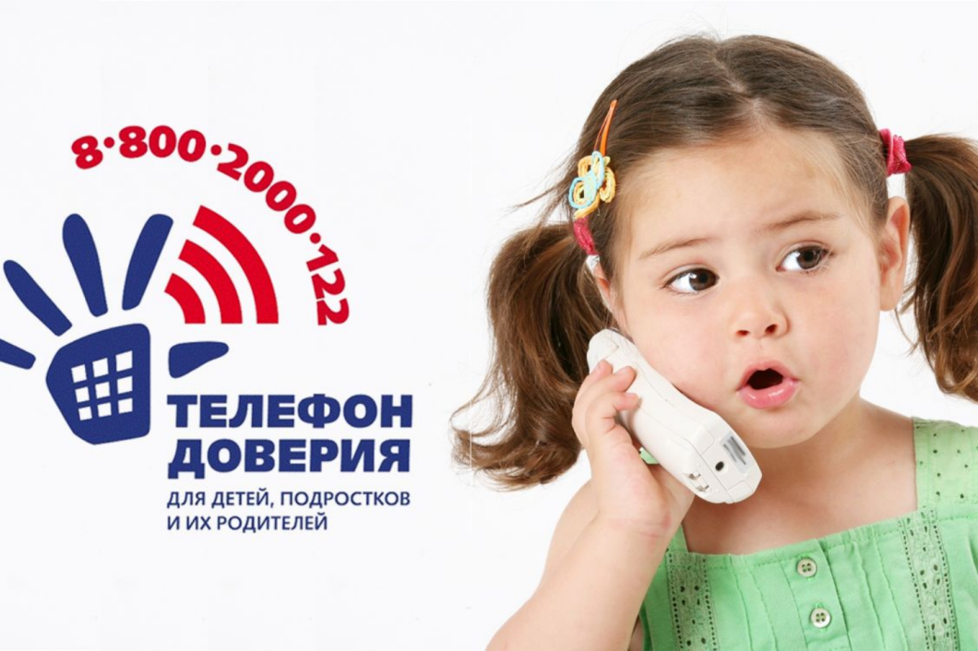

**За годы работы Детского телефона доверия для детей, подростков и родителей нам удалось добиться самого главного — готовности абонентов доверять свои проблемы и переживания психологам службы.**

Наша аудитория ежегодно расширяется, на смену повзрослевшим подросткам приходят новые юные абоненты и их родители, которые могут быть не до конца знакомы с принципами работы Телефона доверия. У многих есть вопросы, сомнениями, барьеры и страхи, а также ложные предубеждения и негативный опыт обращения в различные психологические центры  как в офлайн, так и онлайн формате.

За 10 лет работы мы собрали самые популярные стереотипы и неверные представления о Детском телефоне доверия, и предлагаем вам проверить, насколько ваши представления о системе его работы совпадают с действительностью.

**Миф:** Обращение ребенка о проблемах в семье будет записано, и родители узнают, что он звонил и жаловался на них.

**Факт:**Разговоры с абонентами не записываются, и даже не определяются номера телефонов:  психолог никогда не узнает, кто и откуда ему позвонил.

Дети и подростки боятся огласки своих проблем, они часто обращаются к психологам без ведома родителей и тревожатся, что взрослые узнают о звонке и рассердятся, или в семью придут социальные службы, что повлечет за собой дополнительные сложности. Однако, Детский телефон доверия был создан для психологической помощи детям в безопасном и комфортном для них формате. Именно поэтому ключевые принципы его работы — конфиденциальность, доступность и анонимность. Все, что вы расскажете психологу, останется только между вами. Даже если ребенку грозит опасность или требуется срочная помощь вне данного диалога, психолог не имеет права без прямой просьбы обращаться в полицию и другие социальные службы. Более того, психолог не располагает данными о звонящем — кроме тех, что он ему при желании сообщит, в том числе номера абонентов не определяются и можно быть уверенными в полной анонимности.

**Рекомендация:**Если вам нужна помощь, но есть сомнения, позвоните первый раз с проверочным звонком. Вы даже можете не называть свое имя.Расскажите о ситуации, сообщив, что хотите помочь другу или задайте психологам вопросы о работе Детского телефона доверия. Как только вы убедитесь, что данной службе можно доверять, звоните с тем вопросом, который вас по-настоящему волнует.

**Миф:**Звонки на Детский телефон доверия платные, действует специальный социальный тариф.

**Факт:**Звонки на детский телефон доверия по всей России бесплатные. Но телефон не должен быть отключен от услуг связи.

Все звонки на Детский телефон доверия с мобильных и стационарных телефонов бесплатные. Это правило касается всех тарифов связи и звонков любой продолжительности. Вы всегда можете быть уверены в том, что  баланс средств на вашем телефоне при обращении за помощью по номеру 8 800 2000 останется неизменным.

**Рекомендация:**Проведите эксперимент: запомнив баланс телефона, позвоните на Детский телефон доверия и поговорите с психологом непродолжительное время, а затем проверьте счет. На нем останется ровно столько же денег, сколько было до звонка.

**Миф:**Сильный человек не нуждается в посторонней помощи. Наши проблемы – это наша ответственность, и только нам известно, как лучше разобраться в ситуации.

**Факт:**Каждый человек может оказаться в новой и трудной для себя ситуации, когда нужна профессиональная поддержка.  Только сильный и уверенный в своих силах человек может признавать свои слабости и просить о помощи.

Такое отношение к психологической помощи связано с особенностями нашего менталитета. Стоит только вспомнить  поговорку: “Сор из избы не выносят” или традиции воспитания и родительского программирования: “Мальчики не плачут и не ноют”, “Давай сам, не маленький уже”, “Хватит жаловаться”. Так возникает устойчивое убеждение, что просить о помощи стыдно и неправильно. Но парадокс в том, что получить помощь и сгладить конфликт, выйти из сложной ситуации с наименьшими потерями нужно каждому человеку, даже самому сильному и самостоятельному.

Вспомните, сколько раз вы хотели попросить о помощи и не решались, и сколько усилий вы прикладывали, чтобы произнести простые слова “помоги мне”, и как легко принималось решение промолчать и потерпеть. Жизненный опыт говорит о том, что просьба о помощи — это проявление силы и мужества, а слабость — в молчании и терпении.

К счастью, обращение за профессиональной психологической помощью активно развивается в нашей стране, и все больше людей, в том числе детей и подростков,  принимают решение обратиться к психологу и поговорить о своих проблемах. Благодаря социальным акциям и привлекательным для детей и подростков мероприятиям, посвященным популяризации Детского телефона доверия, удалось сформировать круг доверия и готовность разделить свои переживания и трудности с психологами службы.

**Миф:**По Телефону доверия можно звонить только с очень серьезными проблемами, такими как желание умереть, смерть близкого, насилие, травля и так далее.  Если  у вас  конфликт в семье, проблемы в школе или личной жизни, то это не повод звонить и тратить время специалистов на всякие глупости, нужно освободить время для тех, кому помощь важнее.

**Факт:**Психологи детского телефона доверия готовы выслушать и помочь любому ребенку, подростку или родителю, который позвонит. Для нас нет неважных проблем.

Нередко дети боятся звонить, думая, что специалисты сочтут их проблему надуманной или недостаточно серьезной.  На самом деле, на Детском телефоне доверия все проблемы важны и достойны внимания.

Если вам нужно выговориться и получить поддержку, обязательно звоните на Детский телефон доверия 8 800 2000 12. Здесь дети и подростки могут получить консультацию по всем личным вопросам, а родителям помогут разобраться в вопросах  воспитания.

**Миф:**Если  жизни ребенка что-то угрожает, то лучше позвонить по Телефону доверия, чем в полицию, это надежнее и безопаснее.

**Факт:**Только сотрудники полиции, скорой помощи или МЧС могут оперативно отреагировать на ситуацию угрозы жизни и выехать на помощь.

В службе Детского телефона доверия работают только психологи, и в ней нет врачей, полицейских и пожарных. Телефон доверия не обладает возможностями, ресурсами, полномочиями, которые есть у  экстренных служб: короткий номер, возможность позвонить даже при нулевом или отрицательном балансе.  Звонок в скорую, МЧС или полицию не предусматривает анонимность, и современные технологии позволяют определить вашу локацию и срочно отправить на помощь ближайшую бригаду. Не теряйте драгоценное время, так как психологи будут только посредниками в этом вопросе.

**Миф:**Детский телефон доверия является площадкой для получения профессионального опыта начинающими психологами. Часто консультантами на телефоне работают неравнодушные волонтеры.

**Факт:**На телефоне доверия работают только опытные психологи, прошедшие серьезную личностную и профессиональную подготовку

Все консультанты Детского телефона доверия имеют основное и дополнительное профильное образование, постоянно повышают квалификацию по проведению консультаций и оказанию помощи именно на горячей линии психологической помощи. Абоненты могут быть уверены в том, что им будет оказана профессиональная психологическая помощь.

**Миф:**Разговорами проблему не решишь. Один звонок жизнь не изменит, не имеет смысла тратить время на пустые разговоры.

**Факт:**Во время разговора можно найти вариант решения проблемы или поменять отношение к ситуации, посмотрев на нее с другой стороны.

Иногда проблемы бывают настолько сложными и запутанными, что человек не знает, как к ним подступиться. В этой ситуации есть выбор: идти по пути проб и ошибок и, возможно, заработать еще больше проблем, или обсудить трудности со специалистом, освободиться от напряжения и негативных переживаний. Во время разговора можно получить знания, опыт и поддержку, необходимые для решения проблемы.

**Надеемся, что нам удалось развеять ваши сомнения и убедить, что звонок на Детский телефон доверия 8 800 2000 122 — это действительно безопасно, доступно и  эффективно. Если у вас остались вопросы, вы всегда можете их задать в нашем чате на сайте.**

**«Я что, псих?» — кто обращается за психологической помощью**



Фразу «Я что, псих? Мне это не нужно! У меня все нормально!» очень часто произносят твои ровесники, когда речь заходит о психологической помощи. Возможно, и ты говорил ее кому-либо, обсуждая сложную ситуацию. Давай разберем причины, по которым ребята не хотят обращаться за помощью, и почему это иногда необходимо.

**Почему подростки не хотят обращаться к психологу?**

Каждый случай, безусловно, индивидуален. Но чаще всего причин сразу несколько. Выделим основные.

* Стереотип, что к психологу или психотерапевту обращаются только психически нездоровые люди
* Страх насмешек со стороны сверстников, родственников и окружения в целом
* Нежелание делиться переживаниями с посторонним человеком
* Полное отрицание проблемы и нежелание объективно оценить ее истинные причины
* Сомнения в реальной пользе психологии и психотерапии

Давай сразу внесем ясность: людей с психическими отклонениями лечит врач-психиатр. Со средними и мягкими формами психических нарушений — расстройством настроения, зависимостями (переедание, алкоголизм, табакокурение), страхами — работает психотерапевт. А с людьми, которые столкнулись с жизненными трудностями, общается психолог. Он помогает преодолевать трудности — не секрет, что в жизни бывают ситуации, ставящие в тупик.

Насмешки — не повод отказываться от помощи и не показатель того, что ты делаешь что-то не так, просто кто-то хочет тебя обидеть, задеть, для такого человека повод обязательно найдется, даже без твоего похода к психологу.

Иногда постороннему человеку проще рассказать о чем-либо, чем знакомому. Психолог — специалист по работе с людьми. Ты же ходишь к другим специалистам по мере надобности — стоматологу, тренеру, репетитору. Чувствуешь, что нужна помощь — иди. О том, почему не стоит бояться обращаться к психологу, читай [здесь](https://telefon-doveria.ru/besplatno-bezopasno-i-anonimno-pochemu-ne-stoit-boyat-sya-zvonka-na-detskij-telefon-doveriya/).

Зная причины, легче разобраться с последствиями. Никогда не будет лишним посмотреть на ситуацию со стороны и поразмышлять над вопросами психолога.

**Проблемы, с которыми можно идти к психологу:**

— неуверенность в себе

— конфликты с окружающими, непонимание

— навязчивые мысли

— тревожность и страхи

— отсутствие смысла жизни

Как видишь, проблемы актуальные, и они решаемы. Во всем мире люди принимают психологическую помощь, чтобы улучшить качество жизни.

**Кто обращается за психологической помощью?**

* В первую очередь, помощь психолога актуальна для людей, которые из-за сумасшедшего жизненного ритма и нагрузок находятся в постоянном стрессе. Для них это — определенная форма разрядки и возможность восстановиться, привести мысли и душевные силы в порядок.
* Спортсменам психологи помогают снизить тревожность, вернуть пропавшую уверенность в своих силах, справиться с эмоциональной неустойчивостью.
* Психологи поддерживают людей в травматических ситуациях: когда человек испытывает страх, безысходность, панику, они выступают в роли «донора», дающего силы и вселяющего надежду.
* В рабочих и школьных коллективах психолог работает как индивидуально, так и в группах, улаживая конфликты и разногласия.

*Психическое здоровье — это залог физического здоровья и качества жизни. Обращайся к специалистам — звони на Детский телефон доверия 8 800 2000 122 —мы всегда рады помочь.*

**«Неважные» переживания: с кем поделиться?**



По мере взросления каждый человек сталкивается с новыми для себя обстоятельствами, ситуациями и чувствами, с которыми бывает сложно разобраться. Влюбленность, ссора с друзьями, конфликт в школе, ошибка у доски, неловкая ситуация… Случается, что окружающие не воспринимают эти переживания всерьез. Взрослые, отталкиваясь от своего жизненного опыта, могут считать их смешными или неважными: «все пройдет, потом про это и не вспомнишь», «вырастешь и поймешь», «это не стоит твоего внимания, забудь» и т. д.

**К кому обратиться со своими переживаниями?**

В идеале, конечно, все-таки поговорить с родителями. Попробуй начать разговор не с фраз «меня никто не понимает» и «вы не умеете слушать», а с чего-то подобного: «на меня столько навалилось, мне сложно…» или «я очень переживаю, мне нужно поговорить с кем-то, чтобы во всем разобраться». Такой подход поможет привлечь внимание к твоим проблемам.

Но, конечно, ситуации бывают разные. Общение с родителями может быть не таким доверительным, чтобы сходу начать разговор на сложную тему. Взрослые, в силу своей занятости или других причин, могут не обратить внимание на призыв о помощи или не отнестись к ситуации всерьез. К тому же, даже разговор по душам с близким человеком не всегда дает желаемый результат. При всем желании поддержать и любви к тебе, родители могут не иметь достаточных навыков, чтобы помочь разобраться.

Выходом в таких ситуациях может стать обращение к детскому психологу. Главное, понять, что обращение к профессионалу – это не стыдно. К услугам психологов все чаще обращаются и взрослые люди. В нашей стране это направление помощи только начало развиваться, но в других странах подростки регулярно посещают специалиста, это эффективный способ разобраться в себе, обрести уверенность и найти путь к внутренней гармонии.

Если тебе сложно обратиться к взрослым с просьбой записать тебя на прием к специалисту, можно попробовать найти психолога самому — например, обратиться к школьному. Общение с ним имеет свои преимущества. Он осведомлен об атмосфере в школе, имеет представление о характерах одноклассников, а, значит, тебе не придется издалека подходить к описанию сложившейся ситуации, особенно, если она касается сложностей, возникших в стенах школы. И не стоит беспокоиться, что тема вашего обсуждения выйдет за пределы кабинета. Школьный психолог, как и любой другой специалист, обязан соблюдать конфиденциальность.

Однако, если ты не хочешь обращаться к школьному психологу, например, потому что боишься, что кто-то из одноклассников или учителей увидит, как ты заходишь в его кабинет, всегда остаются доступными следующие варианты:

* **Детский телефон доверия 88002000122**. Психолог Детского телефона доверия выслушает тебя в любое время, обсудит сложившуюся ситуацию, поможет разобраться в ней, подскажет возможные алгоритмы ее решения. При этом нет каких-то временных ограничений, вы сможете говорить столько, сколько будет нужно, чтобы ты почувствовал себя лучше. Будь уверен — разговор будет конфиденциальным, психолог даже не увидит с какого номера ты звонишь.
* **Служба психологической помощи населению**. Сегодня в большинстве городов можно найти подобную службу и обратиться за помощью и консультацией. Координаты службы можно узнать у школьного психолога или у специалистов Детского телефона доверия. Если Детский телефон доверия – это более срочная сиюминутная помощь, то в Службе психологической помощи тебе смогут оказать более фундаментальную поддержку. Это может быть несколько сессий с психологом – столько, сколько потребуется для решения проблемы. Карта центров бесплатной социальной помощи семье и детям [здесь](https://www.ya-roditel.ru/map/).
* **Сайты психологической помощи подросткам —**еще один доступный вариант, позволяющий получить квалифицированную помощь даже из дома. Это возможное решение для тех, кто живет в местности, где доступ к профессиональной психологической помощи ограничен. Вот некоторые из этих ресурсов:

[Твоятерритория.онлайн](https://www.xn--b1agja1acmacmce7nj.xn--80asehdb/)

[ПомощьРядом.рф](https://pomoschryadom.ru/)

[МыРядом.онлайн](https://www.xn--d1apbhi9d3a.xn--80asehdb/)

*Главное — не замыкайся в себе. Ищи пути решения проблемы, и они точно найдутся.*

**Сила доверия: чем может помочь звонок на Детский телефон доверия?**

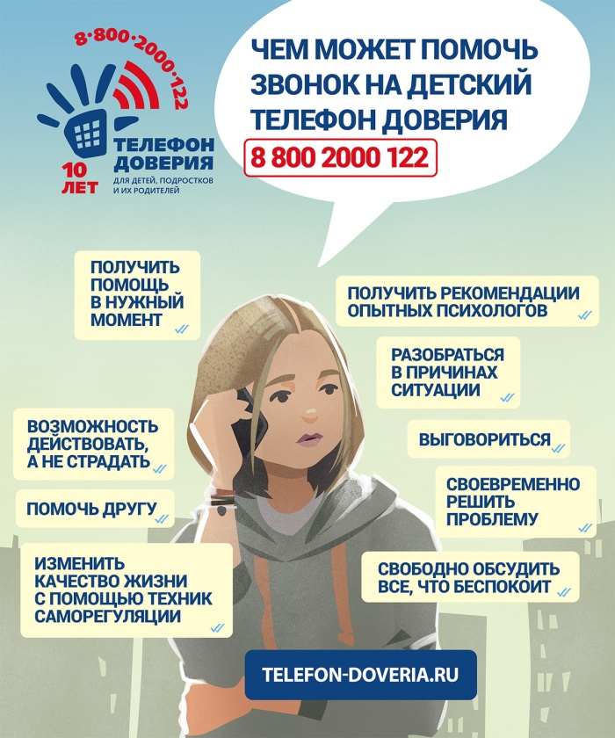

Бывает, что очный прием психолога иногда приходится ждать несколько дней. По поводу звонка то тоже возникают сомнения: насколько может помочь разговор с психологом по телефону?

Итак, какую помощь можно получить на расстоянии, обратившись в службу **Детского телефона доверия 8 800 2000 122**?

* От специалистов Детского телефона доверия **помощь приходит** **сразу же**. Быстро, доступно, бесплатно, анонимно. Это особенно важно, если вы срочно нуждаетесь в поддержке.
* Решившись позвонить психологу, вы **активно решаете проблему**, и это гораздо мудрее, чем ежедневно страдать и быть недовольным. Просьба о помощи — не слабость, а признак заботы о себе.
* Если вы не представляете, как справиться с ситуацией, то благодаря вопросам психолога сможете разобраться в**причинах своего состояния, что поможет решить проблему.**
* Вы испытываете сильные негативные эмоции, все держите в себе, поэтому устали от напряжения и тревоги.  Во время разговора со специалистом вы сможете освободиться от груза своих переживаний.  **Возможность выговориться** — уже полдела: пока человек не поделился наболевшим, он не способен объективно оценить ситуацию и найти из нее выход.
* Не стоит выбирать путь проб и ошибок, рискуя еще больше осложнить собственное положение. Получив своевременный совет и поддержку**,** есть возможность **быстрее во всем разобраться** и качественно изменить ситуацию. Или изменить отношение к ней
* Во время телефонного разговора **вы получите поддержку и рекомендации опытных психологов, ответы на вопросы:**«Как воспринимать трудную ситуацию и как лучше реагировать?», «И как не надо?» «Как начать решать проблему?», «На какие свои ресурсы опираться?»
* **Вы получите инструменты и подсказки** для решения проблемы в виде конкретных техник, приемов, действий, что качественно улучшит вашу жизнь.
* Вас беспокоят вопросы, о которых неловко говорить с близкими и друзьями. Звонок в психологическую службу —**это возможность свободно обсудить все, что беспокоит,** конфиденциально и анонимно.
* Разговор с психологом может помочь и вашим друзьям. Если вы не знаете, как их поддержать, переживаете за их душевное равновесие, то **ваш рассказ о личном опыте обращения** **в службу Детского телефона доверия поможет им решиться принять своевременную помощь**

Проблемы и неприятности не любит никто, тем не менее они периодически возникают в нашей жизни. Важно не зацикливаться на них, а преодолевать и идти дальше, ведь жизнь прекрасна и удивительна!

**Бесплатно, безопасно и анонимно: почему не стоит бояться звонка на Детский телефон доверия**



**— А точно про наш разговор не узнают мои родители?**

**— У меня большие неприятности, но я пока не готова про них говорить дома и в школе! — Не знаю, что мне делать. Если доверюсь психологу, не будет ли еще хуже?**

Одна из главных причин неготовности обратиться к психологам Детского телефона доверия – страх, что личное станет публичным и ваша откровенность будет использована против вас. Особенно это касается проблем, связанных с конфликтами в семье, с обидами на родителей и опасным поведением, за которое может последовать наказание.

Обращение за помощью к психологам — первый шаг на пути избавления от тяжелого груза обид, вины и тревог. Это простой и доступный способ найти возможность выговориться, посмотреть на ситуацию с другой стороны, предотвратить обострение и найти путь решения проблемы .

Попробуем развеять основные страхи, основанные на мифах о Телефоне доверия и незнании основных принципов и правил его работы, которые распространяются на всех специалистов, во всех регионах и их соблюдение обязательно.

Итак:

— Если я позвоню, то об этом узнают мои родители, учителя, полиция, одноклассники

Действительно, прежде чем поделиться с кем-либо своими проблемами, хочется быть уверенным, что этому человеку можно доверять. Часто ребята, которые задаются вопросом: “действительно ли о разговоре никто не узнает”, имеют опыт предательства: когда-то они поделились своими секретами с близкими или друзьями, но в результате об их тайне или проблеме узнали все. В случае обращения на Детский телефон доверия этого  не произойдет.

**Детский телефон доверия гарантирует анонимность и конфиденциальность.**

* психологи не видят, как вы выглядите;
* не могут узнать ваш номер телефона и место, откуда вы звоните, так как номера не определяются;
* знают о вас только с ваших слов, можно не сообщать свои данные и представиться любым именем;
* не просят информации о ваших родителях, школе, друзьях;
* не будут передавать информацию третьим лицам, социальным службам. Звонки не записываются и не прослушиваются;
* специалисты меняются, и если вы позвоните несколько раз, то будете общаться с разными людьми.

Психологи получают только общие сведения, которыми вы делитесь с ними по своему усмотрению.

**Психолог скажет что-то, что мне не понравится или причинит мне боль**

Этот страх и негативная установка тоже бывают связаны с неудачным опытом обращения за помощью. Кто-то обращался за помощью к психологу, но остался недоволен результатом или не совсем понял, чего можно ожидать от такой помощи. Часто кажется, что психолог должен дать готовое удобное решение или совет по решению проблемы. Но так не бывает, и у психологов нет таких полномочий и волшебных возможностей. Специалист может помочь понять, что с вами происходит, какие причины привели к проблеме. Может оказать эмоциональную поддержку, и в совместном анализе ситуации помочь вам самим решить, как лучше с этим справиться, наметить план изменения ситуации и ее восприятия, дать рекомендации. Но решать за вас проблемы он не может и не должен.

**На Детский Телефон Доверия можно позвонить несколько раз.**

При обращении на Детский телефон доверия есть возможность получить опыт общения с несколькими психологами. У них разный стиль работы, разные подходы, и это позволяет посмотреть на ситуацию с разных точек зрения. Благодаря тому, что вы уже что-то поймете и проанализируете после первого звонка, второй звонок может оказаться более удачным. Попробуйте. Вы не ограничены в количестве звонков, и все звонки на Детский телефон доверия — бесплатные.

**Я никогда не обращался к психологу, и не знаю, что говорить. Не уверен, нужен ли он мне вообще**

Все, что мы делаем впервые, может вызывать страхи и переживания. И обращение к психологу — не исключение. Если вас одолевают сомнения в том, нужна ли вам помощь психолога, вы не знаете, как начать разговор, не имеете представления, как проходит консультация, то вы можете построить свой первый звонок на Детский телефон доверия может в формате обычной беседы о том, чего можно ждать от консультации.

**Звонок на Детский телефон доверия может стать подготовкой к полноценной консультации.**

Чтобы получить консультацию психолога Детского телефона доверия, не нужно заранее записываться и ждать приема несколько дней или даже недель. Нужно просто позвонить по номеру 88002000122 и дождаться ответа консультанта.

В ситуации полной анонимности и конфиденциальности вы узнаете, как строится беседа с психологом, какие вопросы вам могут задавать, проясните для себя, нужен ли психолог в решении вашей проблемы, чего можно ожидать от общения с ним, и чего не стоит.

Если же вы почувствуете, что хотите завершить разговор, потому что еще не готовы к нему, то можете прервать звонок в любой момент.  Или рассказать о проблеме, и вместе с психологом преодолеть тревогу, стеснение и стыд.

**Если у вас все еще остались сомнения и вопросы по поводу звонка на номер 88002000122, напишите в чат Детского телефона доверия, вам обязательно помогут подготовиться к звонку и окажут поддержку.**

**С какими вопросами можно обратиться за помощью на Детский телефон доверия?**

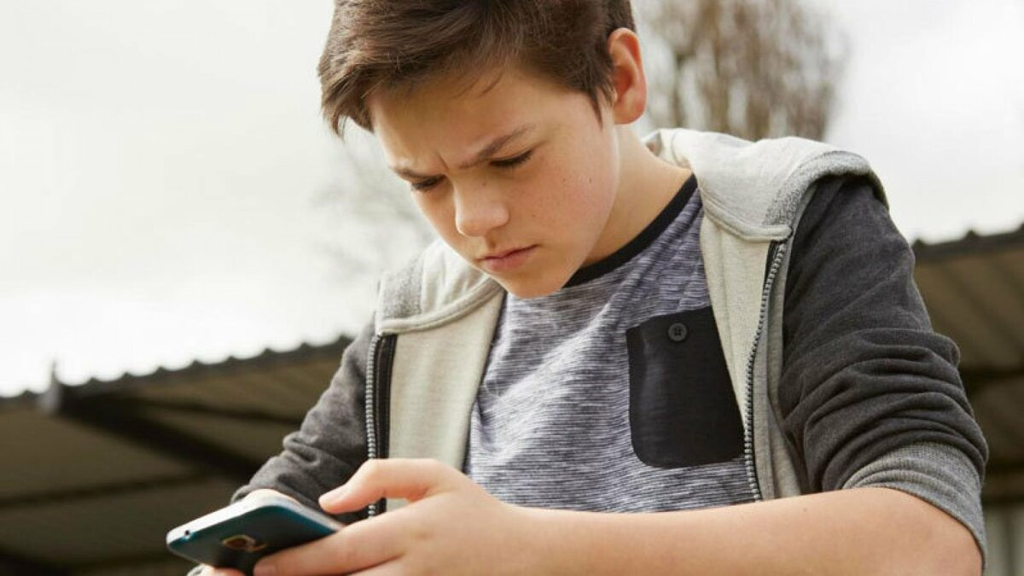

**В чат Детского телефона доверия часто поступают вопросы: “С какими проблемами можно обратиться на Детский телефон доверия?”, «Я боюсь, что мой вопрос не настолько серьезный», «У меня нет вопроса, мне просто очень плохо».**

Дорогие дети, вспомните время, когда вы расспрашивали обо всем, что интересно и не понятно. Вы только начинаете жить, поэтому все вопросы имеют значение! Как говорится, осведомлен — значит вооружен!

Не стоит думать, что ваша проблема несерьезна или не стоит внимания: если что-то тревожит — необходимо снять нервозность, поговорив с психологом.

Если вы испытываете эмоциональный дискомфорт, например, из-за потери или кражи вещи, плохой оценки, переживаете, что родители не разрешают завести собаку, то можно смело звонить на Детский телефон доверия. Непременно поговорите со специалистом, если вопрос касается отношений с другими людьми. Детский телефон доверия создан именно для вас с целью помочь разрешить жизненные задачи.

Если нет опыта обращения за помощью, и нужно сориентироваться в перечне проблем, с которыми работают психологи, то эта статья поможет вам в этом разобраться.

Консультанты Детского телефона доверия подготовили список тем, с которыми чаще всего звонят ваши сверстники.

**Неприятное эмоциональное состояние**

Обязательно звоните, если страшно, обидно, одиноко, грустно, если вы злитесь или испытываете стресс, если появилась апатия, и даже если сложно назвать конкретную проблему.

**Самоповреждение и мысли о суициде**

Если вы оказались в трудной жизненной ситуации, если возникли вопросы о ценности собственной жизни и ее смысле, если умышленно рискуете жизнью и здоровьем, если периодически возникают мысли о смерти — это повод срочно позвонить и поговорить с психологом. Не откладывая!!!

**Сложности в отношениях**

В данный блок входит широкий перечень тем и вопросов, касающихся ваших личных отношений. Эта сфера очень важна в жизни, и подсказки опытных взрослых совсем не помешают!

* конфликты/недопонимание в семье (с родителями, бабушками и дедушками, братьями и сестрами)
* ссора с другом/подругой
* недопонимание с парнем/девушкой
* тяжелый разрыв романтических отношений
* несчастная любовь
* конфликт с учителем в школе
* буллинг

**Сложные жизненные ситуации**

Если вы столкнулись с ситуацией впервые и не знаете, какое решение принять — нужен взгляд со стороны. Это касается следующих моментов:

* переезд в другой город
* переход в новую школу
* совершили ошибку и не знаете, как ее исправить
* обманули родителей и не знаете, как признаться
* ушли из дома
* попали в плохую компанию
* стали жертвой киберугроз
* незапланированная беременность
* вам предлагают наркотики или склоняют к плохим поступкам и нарушению закона
* вас преследует страх или тревожность
* хотите помочь другу в трудной ситуации, но не знаете как
* страшно оставаться одному дома
* не знаете, как уговорить родителей завести домашнее животное или отпустить с ночевкой к другу
* переживаете из-за ссор или развода родителей
* умер близкий человек

**Школа и образование**

Здесь представлены проблемы, связанные со школьной жизнью и отношением к учебе. Мы все тоже учились, поэтому можем реально помочь, не сомневайтесь!

* переживания из-за предстоящих экзаменов/контрольной
* отсутствие успехов в учебе
* не можете определиться с профессией после выпуска из школы
* не хотите ходить в школу
* потеряли интерес к учебе, не понимаете, зачем вам это
* испытываете сложности в планировании своего времени
* испытываете стресс из-за учебной нагрузки
* вынуждены ходить на секцию, которая вам не нравится
* все надоело, вы устали и ничего не хотите

**Самооценка**

Здесь собраны некоторые вопросы, которые касаются вашего отношения к самим себе.

* не устраивает внешность или вы стесняетесь какой-то особенности
* ничего не получается, потому что вас критикуют
* вы не верите в себя
* боитесь или стесняетесь знакомиться и общаться с другими людьми
* слишком сильно переживаете из-за чужого мнения

**Если вы не нашли в данном списке свою проблему, то это не значит, что психологи с ней не работают. Это примерный список, а в жизни бывают самые разные ситуации. Звонок на номер 88002000122 бесплатный и анонимный. Здесь вас ждут, чтобы выслушать, поддержать и найти способ справиться с возникшими трудностями.**

**Не знаю с чего начать: как подготовиться к первому звонку на номер 88002000122?**



[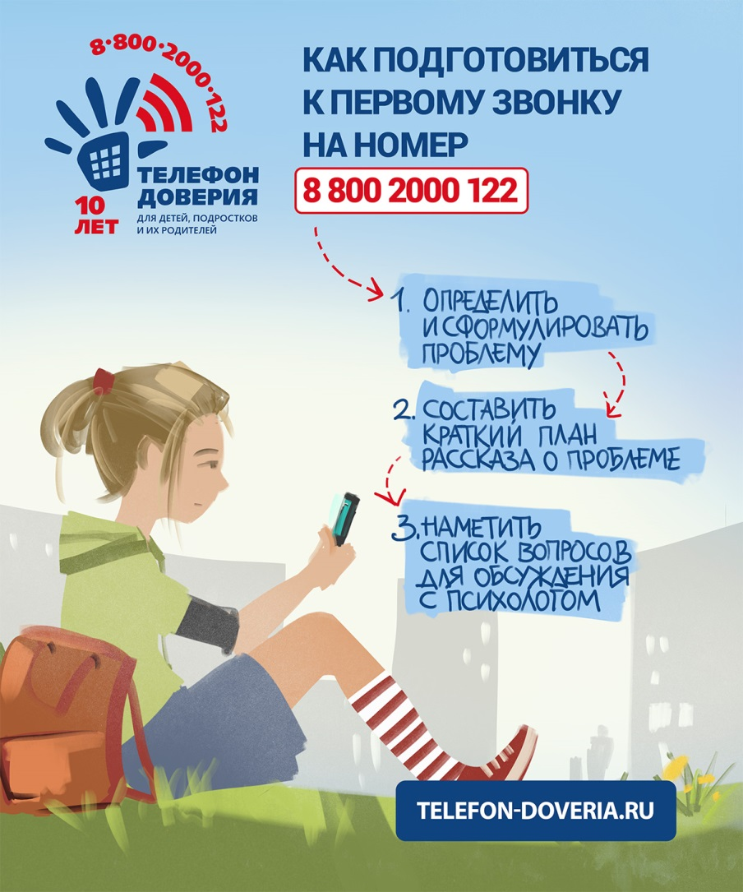](https://telefon-doveria.ru/wp-content/uploads/2020/12/td-podgotovit-sya2.jpg)

**Каждый год все больше детей и подростков узнают о возможности получить помощь от психологов Детского телефона доверия. Но не все решаются на звонок, ведь не так просто рассказать о сложной ситуации, в которой оказались.**

Перед тем как задать свой вопрос, хочется убедиться, что психологам действительно можно доверить самое сокровенное и поговорить по душам:

1. Можно ли не называть своего имени и скрыть другие детали о себе, чтобы быть уверенным, что о тебе никто не узнает?
2. Действительно ли смогут помочь?
3. С чего начать разговор с психологом?

Психологи Детского телефона доверия составили рекомендации, которые помогут вам настроиться на звонок в психологическую службу.

**Анонимность**

Вы можете быть уверены в анонимности и конфиденциальности телефонного разговора: психолог не спросит вашей фамилии, номера школы и места работы родителей.

Можно не называть своего имени или придумать псевдоним. Специалисту могут быть нужны только пол и возраст, так как от них зависят его рекомендации.

**Любые вопросы**

На Детский телефон доверия можно звонить по всем личным вопросам, которые не удается решить самостоятельно. Конечно же, если вам нужно узнать, как починить телефон или как пройти уровень в любимой игре, то здесь вам не помогут — для этого есть другие специализированные сайты и форумы. Если же вас беспокоят вопросы, связанные с личностными отношениями в семье, с друзьями, любимым человеком, одноклассниками и учителями, — это повод позвонить на Детский телефон доверия и проконсультироваться с психологом.

**Как начать**

Начать разговор и точно обозначить то, что вас волнует, может быть не просто. Психологи Детского телефона доверия знают как помочь в такой ситуации: специалист поможет вам начать разговор, задаст уточняющие вопросы, внимательно выслушает и поддержит во время беседы. Скованность в начале разговора — это нормальное и вполне естественное явление. Через некоторое время вы освоитесь и сможете рассказать о том, что волнует, спокойно и свободно.

Если вам важно подготовиться к разговору заранее, то можно составить краткий план и определить список вопросов для обсуждения.

Например, вы хотите поговорить о своей ссоре с мамой. Можно кратко написать:

* что именно произошло между вами,
* слова мамы, которые вас больше всего обидели,
* вопросы, которые хотите задать психологу: как убедить маму, что вы не хотели ее обидеть, как с ней помириться, как сделать так, чтобы вы реже ссорились?

Такой конспект поможет не упустить в разговоре важные для вас моменты.

Но если вы растеряны и у вас нет времени и сил, чтобы подготовиться к беседе, то просто позвоните. Для начала разговора достаточно следующих фраз: «Здравствуйте! Мне нужна помощь». Будьте уверены: психолог через уточняющие вопросы разберется в том, что вас беспокоит, и окажет необходимую поддержку.

**Знайте: психологи Детского телефона доверия ждут ваших звонков!**